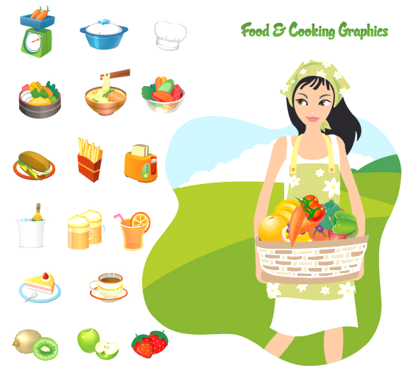

**1. Kakva je bila vaša učiteljica?**

Moja učiteljica je bila jako dobra prema nama i puno nas lijepoga naučila.

**2. Čega se sjećate iz svog školovanja?**

Sjećam se da smo bili jako složni prijatelji, pomagali smo jedni drugima. Naša učiteljica je to jako poticala.